8.5 Diagramas de estado

En esta sección se muestran los diagramas de estados para diversos procesos. No se crearon diagramas de estado para cada caso de uso. Solamente se realizaron diagramas para operaciones que requerían una explicación más detallada.

a. Módulo de cuotas y pagos

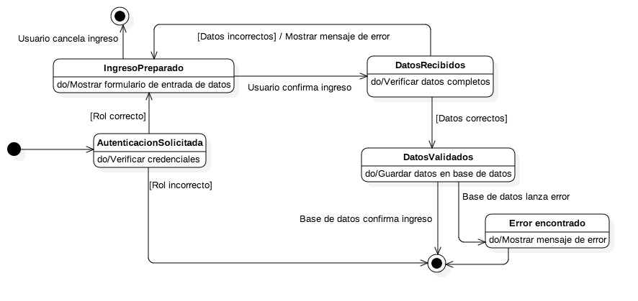

**Figura 8.61**: Diagrama de estados de inscripción de asociados.

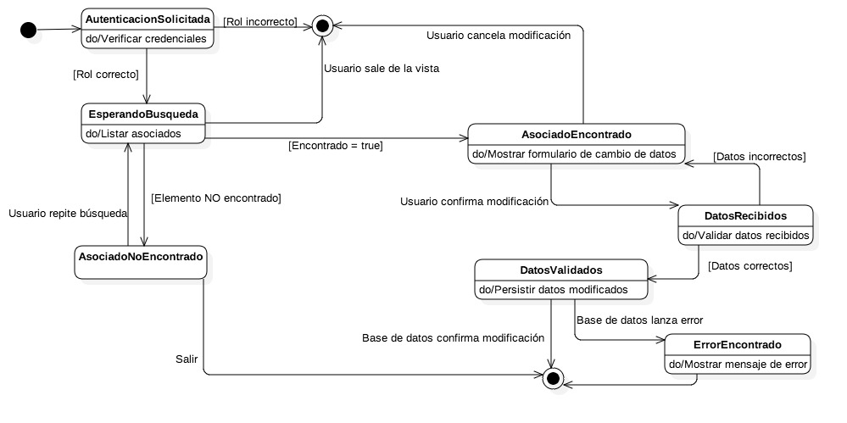

**Figura 8.62**: Diagrama de estados de actualización de datos de asociados.

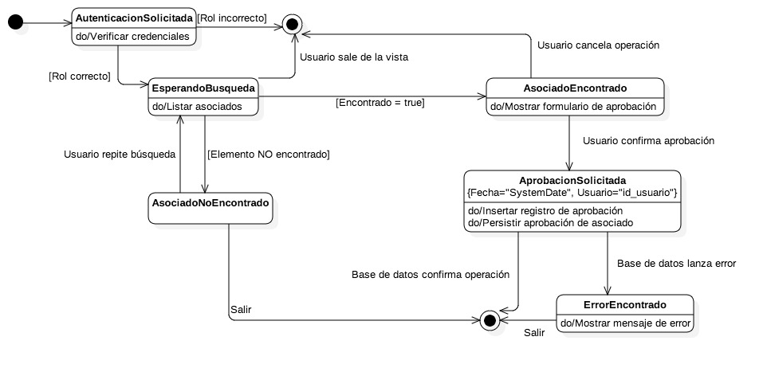

**Figura 8.63**: Diagrama de estados de aprobación de asociado.

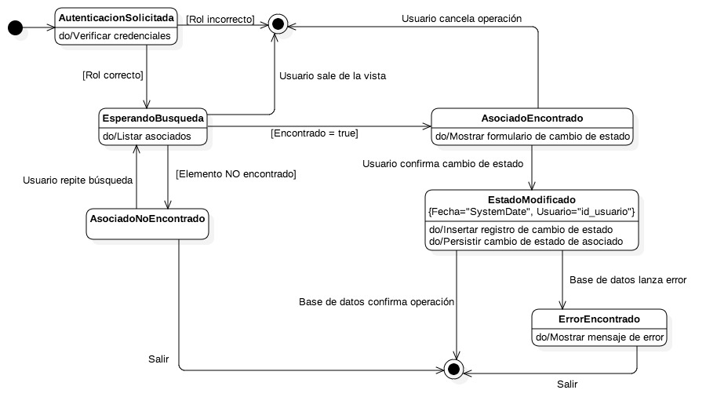

**Figura 8.64**: Diagrama de estados para cambio de estado administrativo de asociados.

b. Módulo de puestos y autoridades

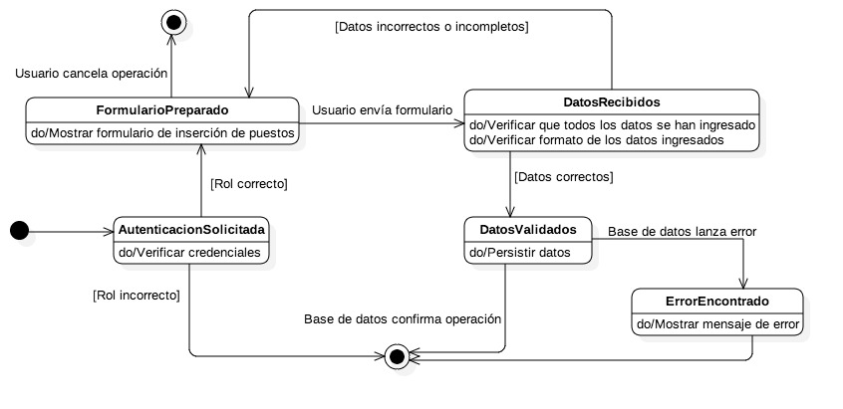

**Figura 8.65**: Diagrama de estados para la creación de puestos.

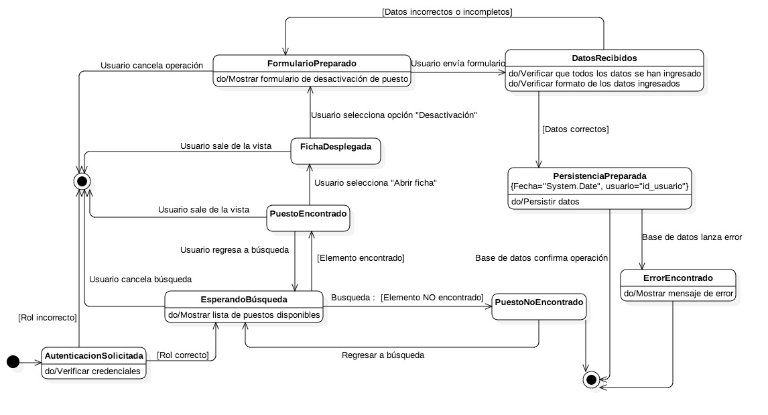

**Figura 8.66**: Diagrama de estados para la desactivación de puestos.

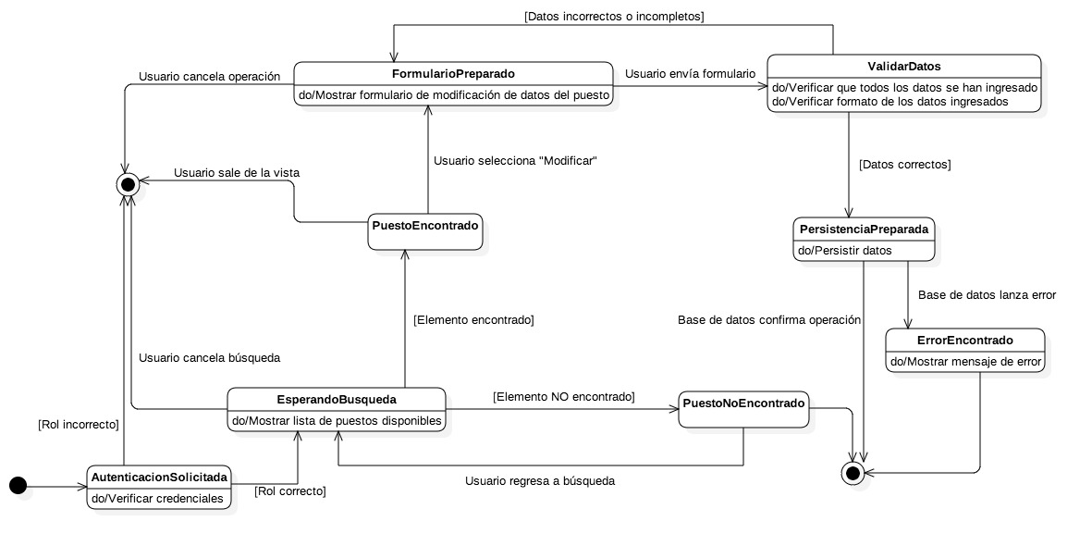

**Figura 8.67**: Diagrama de estados para la modificación de puestos.

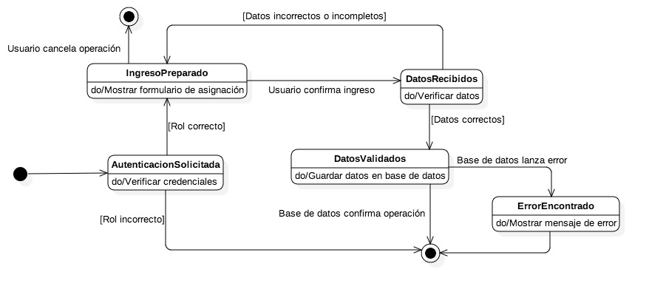

**Figura 8.68**: Diagrama de estados para la asignación de puestos a asociados.

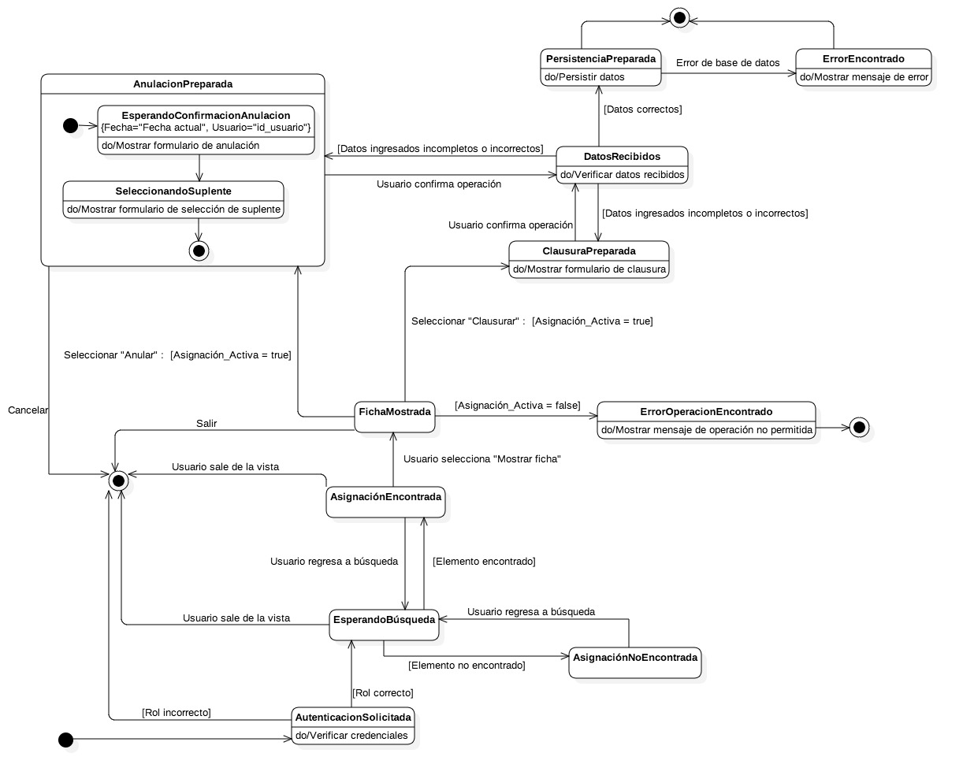

**Figura 8.69**: Diagrama de estados para la modificación de estado administrativo de asignaciones de puestos.

c. Módulo de servicios

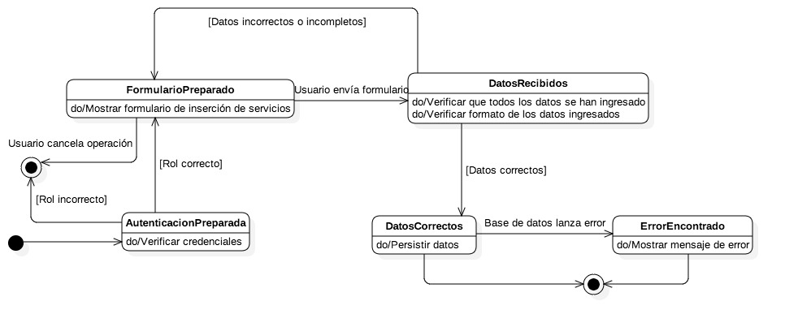

**Figura 8.70**: Diagrama de estados para la creación de servicios.

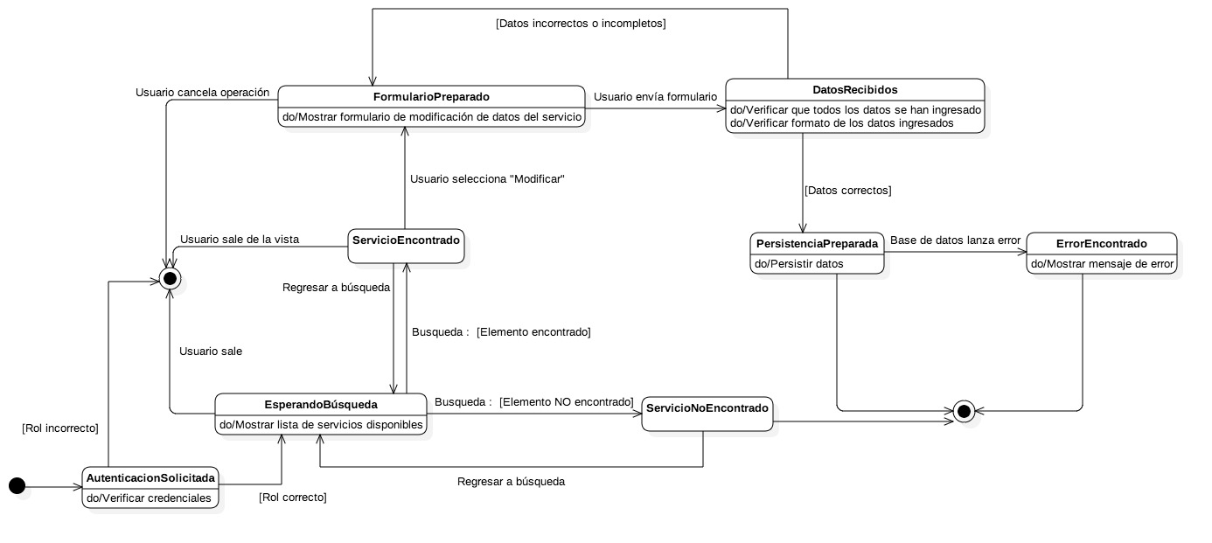

**Figura 8.71**: Diagrama de estados para la modificación de servicios.

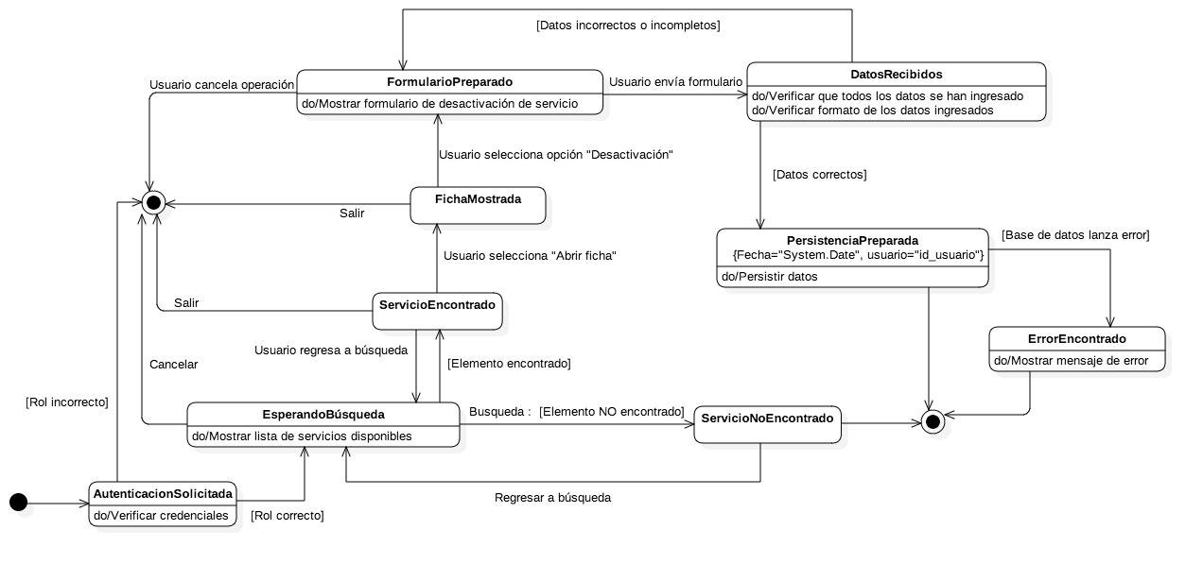

**Figura 8.72**: Diagrama de estados para la desactivación de servicios.

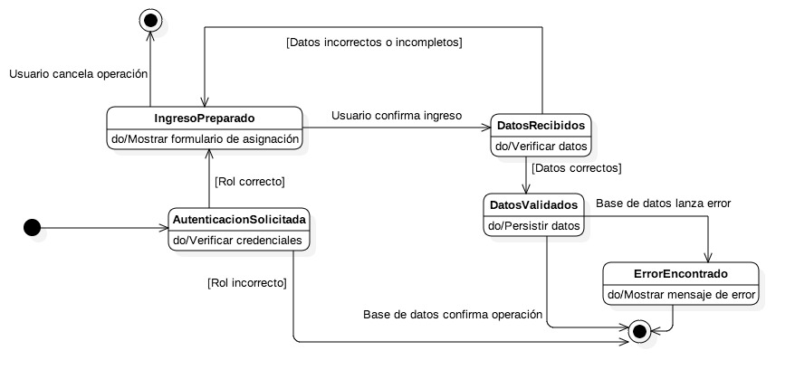

**Figura 8.73**: Diagrama de estados para la asignación de servicios a asociados.

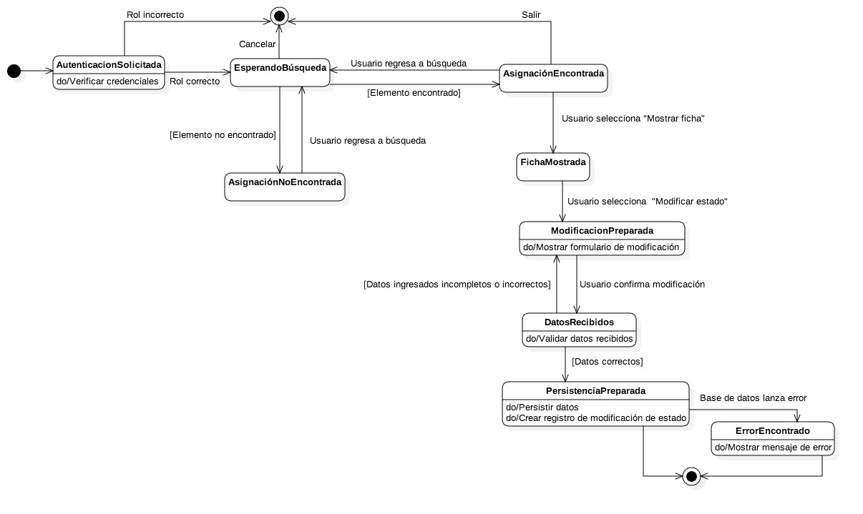

**Figura 8.74**: Diagrama de estados para el cambio de estado administrativo de asignaciones de servicios.

d. Módulo de asambleas

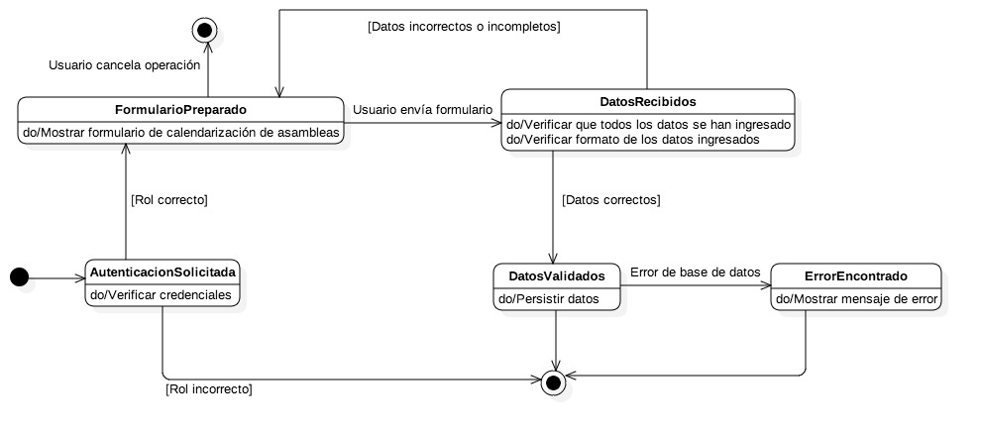

**Figura 8.75**: Diagrama de estados para calendarización de asambleas.

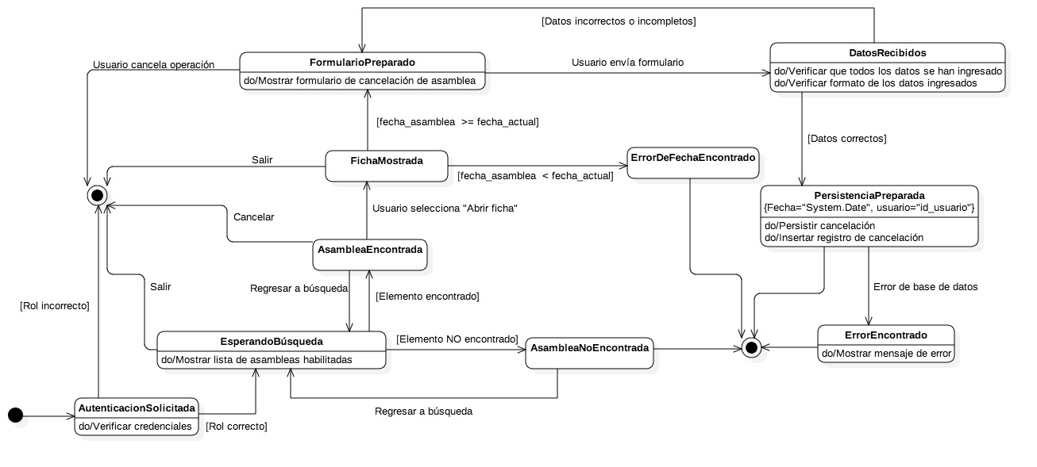

**Figura 8.76**: Diagrama de estados para la cancelación de asambleas.

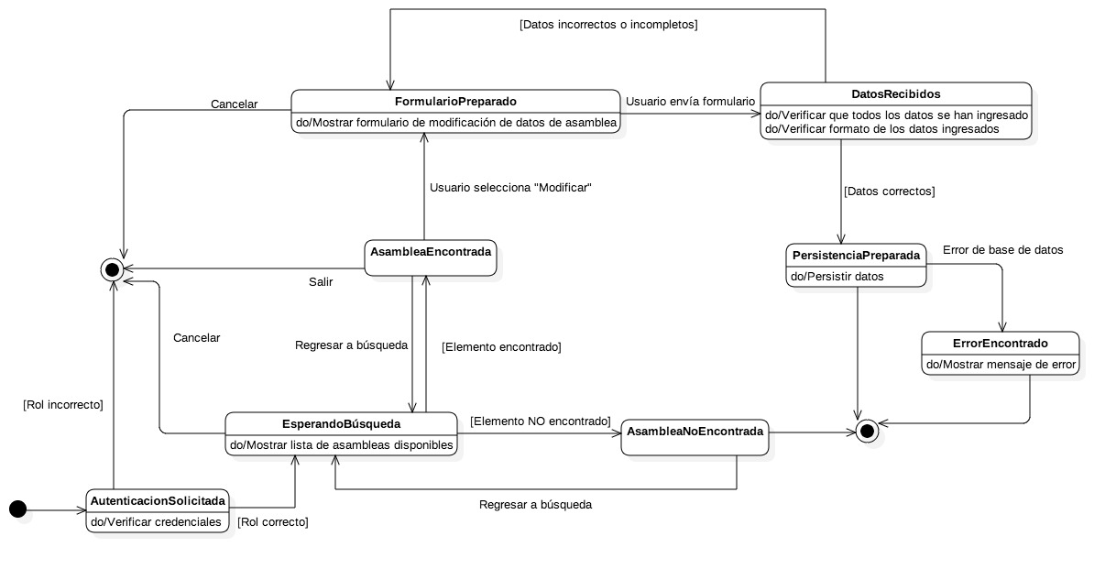

**Figura 8.77**: Diagrama de estados para la modificación de datos de asamblea.

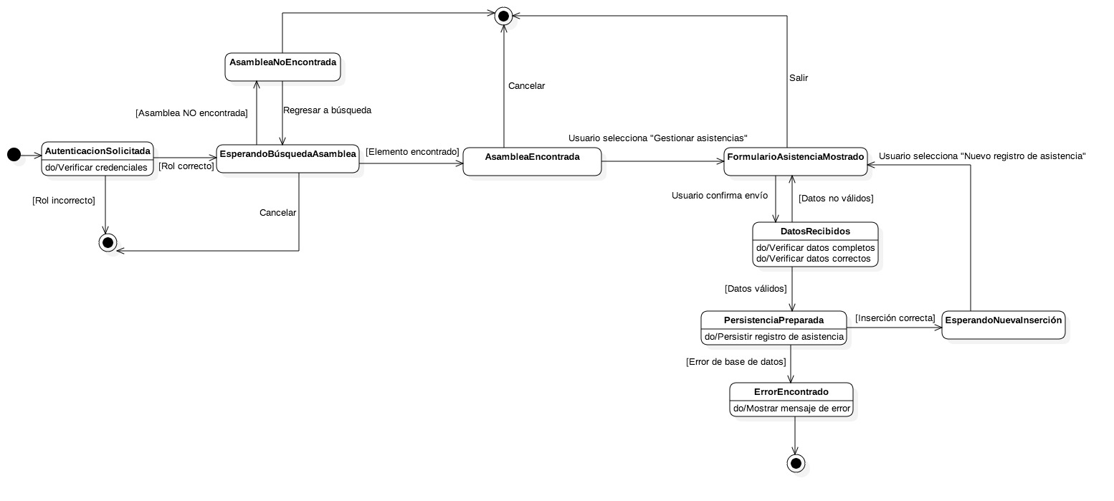

**Figura 8.78**: Diagrama de estados para la gestión de asistencias a asambleas.

e. Módulo de faenas

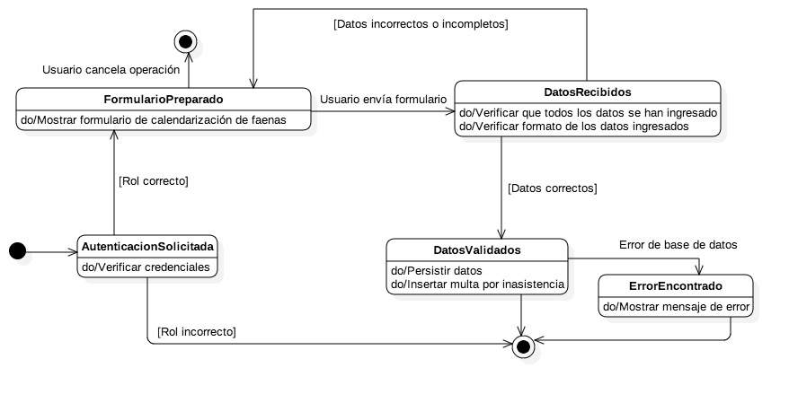

**Figura 8.79**: Diagrama de estados para la calendarización de faenas.

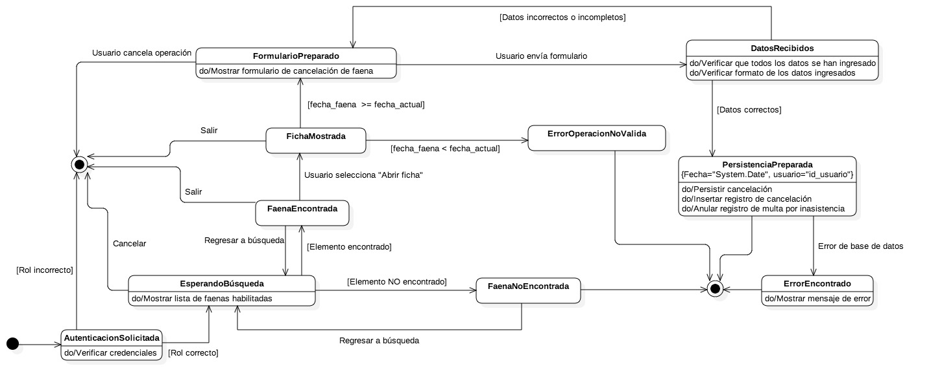

**Figura 8.80**: Diagrama de estados para la cancelación de faenas.

f. Módulo de cuotas y pagos

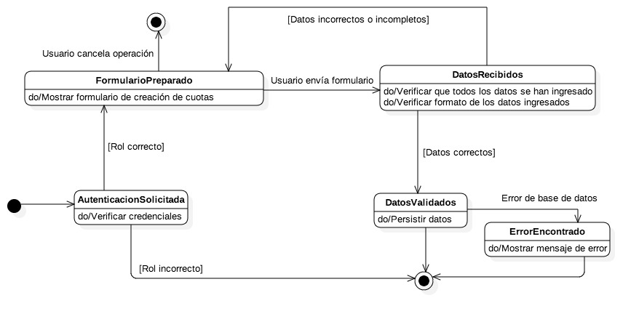

**Figura 8.81**: Diagrama de estados para creación de cuotas.

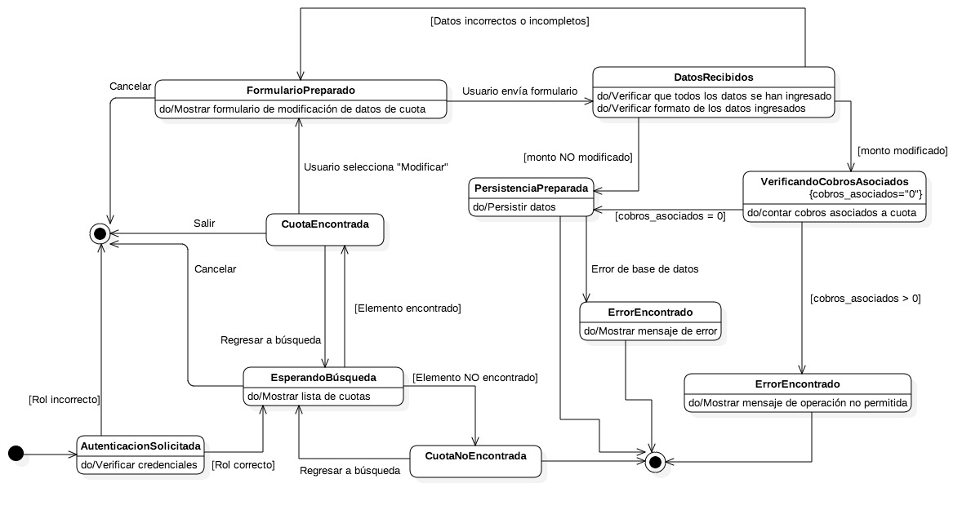

**Figura 8.82.1**: Diagrama de estados para la modificación de cuotas.

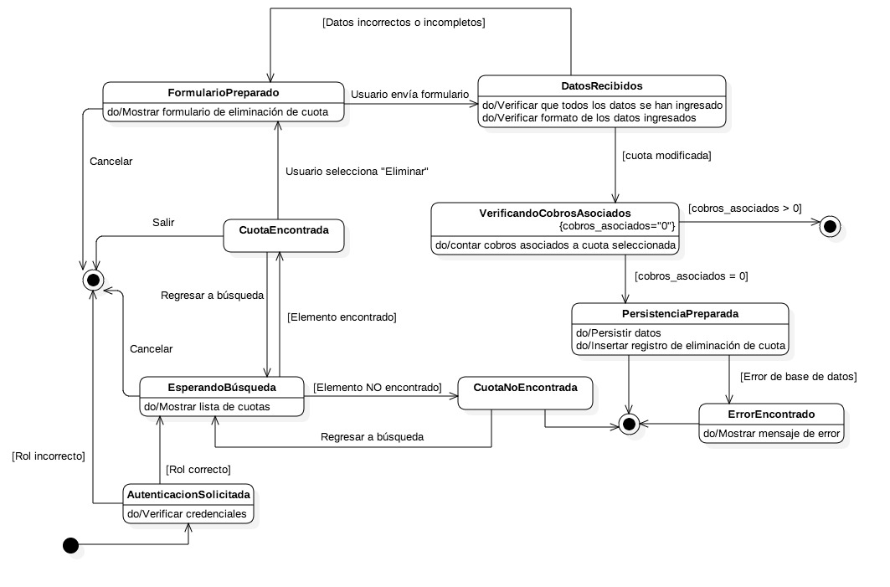

**Figura 8.83.1**: Diagrama de estados para la eliminación de cuotas.

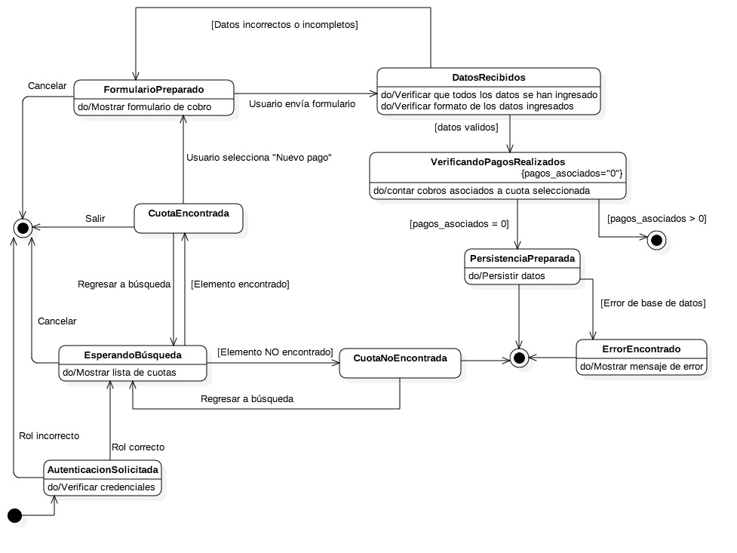

**Figura 8.84.1**: Diagrama de estados para el cobro de cuotas.

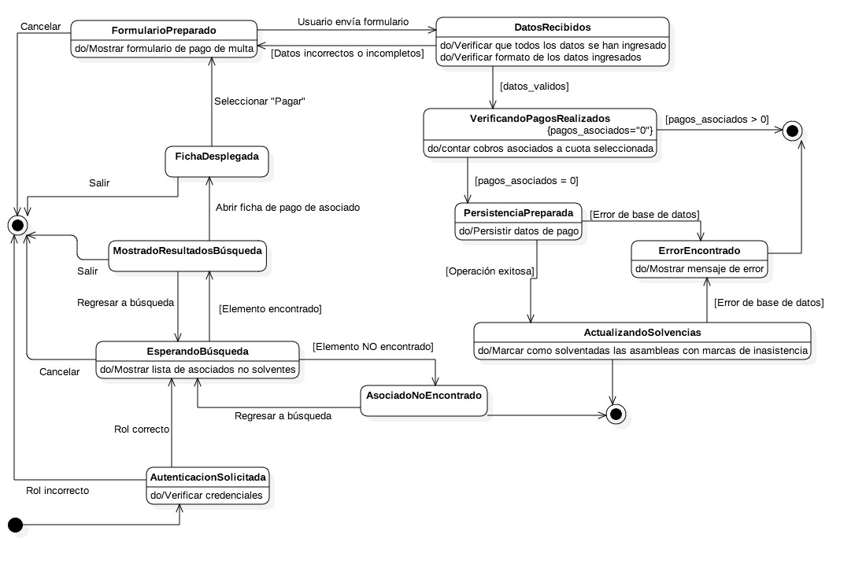

**Figura 8.85.1**: Diagrama de estados para el cobro de multas por inasistencias a asambleas.

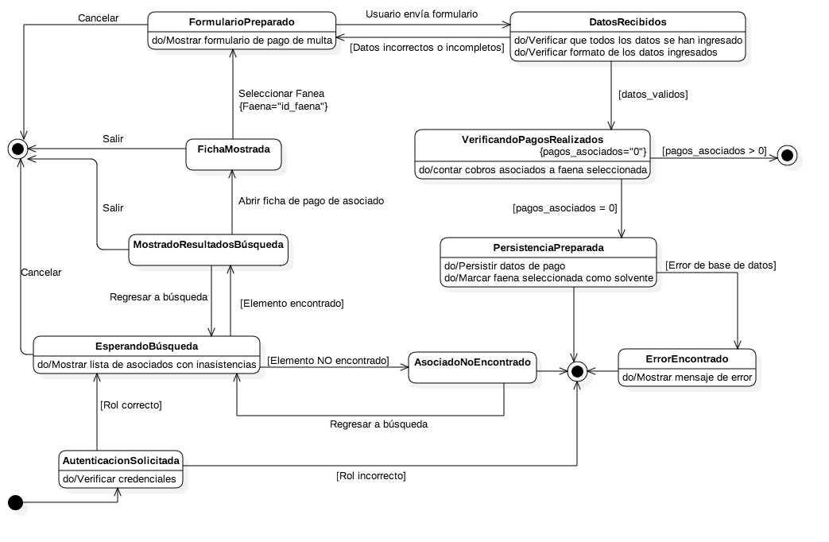

**Figura 8.86.1**: Diagrama de estados para cobro de multa por inasistencia a faena.